股票市场运行周报（20140922-20140926）
交银施罗德量化投资部
本周上证综指上涨0.78%，深证成指上涨0.32%，中小板指数上涨1.86%，沪深两市成交量为17,242.15亿元，比上周有所回落。通信、国防军工、电气设备行业涨幅最大，涨幅分别为4.08%、3.82%、3.64%。银行、化工、食品饮料跌幅最大，分别下跌0.84%、0.17%、0.15%；从行业换手率来看，综合、轻工制造的换手率最大，换手率达16.18%、14.59%；从风格特征来看，机械设备指数涨幅最大，涨幅为2.93%，绩优股指数跌幅最大，跌幅为0.33%。
表1:指数表现 表2:市场总体指标
指数名称 | 区间  收益率 | 成交金额（亿元） |  | 市场总体指标 | 数值
上证综指 | 0.78% | 8,064.1 |  | A股总市值（亿元） | 324,091.69
上证180 | 0.23% | 3,254.4 |  | A股流通市值（亿元） | 238,735.83
上证50 | ( 0.22%) | 1,358.3 |  | A股市盈率（最新年报，剔除负值） | 13.43
沪深300 | 0.49% | 4,921.8 |  | A股市盈率（递推12个月，剔除负值） | 12.46
深证成指 | 0.32% | 857.4 |  | A股市净率（最新年报，剔除负值） | 1.85
深证100 | 0.60% | 1,620.6 |  | A股市净率（最新报告期，剔除负值） | 1.75
申万中小板 | 1.86% | 4,108.9 |  | A股加权平均股价 | 7.56
申万基金重仓 | 0.91% | 9,420.2 |  | 两市A股成交金额(亿元) | 17,242.15

表3:行业表现
指数 | 区间收益率 | 区间换手率 |  | 指数 | 区间收益率 | 区间换手率
通信 | 4.08% | 8.64% |  | 公用事业 | 1.28% | 6.27%
国防军工 | 3.82% | 13.22% |  | 商业贸易 | 1.28% | 11.24%
电气设备 | 3.64% | 8.95% |  | 汽车 | 1.16% | 7.05%
农林牧渔 | 3.48% | 13.40% |  | 电子 | 1.14% | 11.77%
机械设备 | 3.26% | 13.80% |  | 休闲服务 | 1.13% | 9.62%
建筑装饰 | 2.49% | 6.46% |  | 采掘 | 1.11% | 7.84%
计算机 | 2.09% | 11.77% |  | 传媒 | 0.99% | 10.66%
非银金融 | 1.82% | . |  | 房地产 | 0.59% | 8.22%
纺织服装 | 1.78% | 9.41% |  | 有色金属 | 0.54% | 7.39%
轻工制造 | 1.70% | 14.59% |  | 钢铁 | 0.42% | 4.49%
综合 | 1.68% | 16.18% |  | 家用电器 | ( 0.06%) | 8.15%
建筑材料 | 1.66% | 10.78% |  | 食品饮料 | ( 0.15%) | 6.04%
交通运输 | 1.65% | 5.76% |  | 化工 | ( 0.17%) | 3.60%
医药生物 | 1.32% | 9.37% |  | 银行 | ( 0.84%) | 0.63%

图1：风格特征
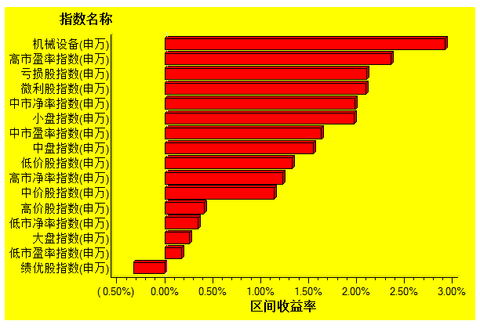
数据来源：万得资讯、交银施罗德基金 日期区间：20140922-20140926

